國立虎尾科技大學電子工程系「全民科學」活動 捲起校園科學熱

教育部108年全國大專校院學生社團評選暨觀摩活動成果揭曉，由國立虎尾科技大學參與今年評選的電子工程系學會奪下全國自治綜合「特優獎」，表現優異。
國立虎尾科技大學校長覺文郁博士指示，電子工程系學會與縣政府合作，每到5月與雲林縣國中小舉辦全民科學闖關活動，成功捲起校園科學熱。此活動已辦理5年衍然成為該系學長姐與學弟妹間互動的傳統。此活動的內容由電子系的吳添全老師所指導，由電子系學會學生指導國中小學生進行闖關，以生活相關的科學為題材，以趣味、活潑、動手做的方式介紹主題，透過動手玩科學讓學生對於科學現象引發興趣。
這是一個知識性的活動，而且過程中必需是處處是驚喜。科學日活動前，由電子系學會必需不斷地演練相互交流，還要處理好活動的細流。從場佈到活動進行乃至於最後的場復，都必需分好工。身兼多項大型活動辦理不易，許多困難要一一排除解決，對學生深具教育和啟發性。以4/24日第五屆全民科學日工作坊為例，來自雲林縣各鄉鎮的37所國中小師生前來參與兩個小時半的實驗教學後，這些種子學生帶回所學充當自己的學校的關主，將科學的知識蔓延出去，分散至雲林的各角落。系學會從活動中塑造正向有樂趣的學習環境，透過簡單的器材來探索科學知識，讓來參加的師生都玩得合不攏嘴。

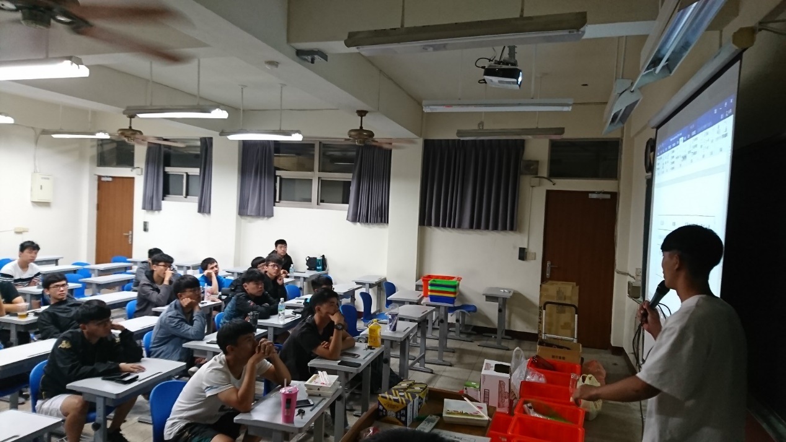
圖為系學會開會的情形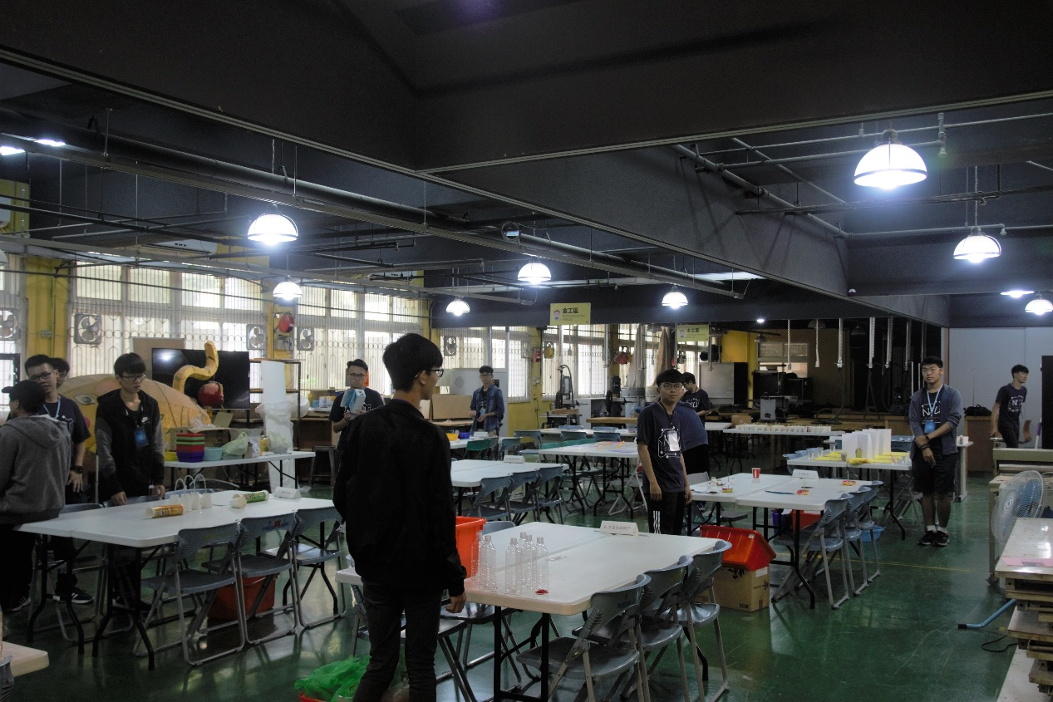
如為系學會準備好實驗等待小朋友入場
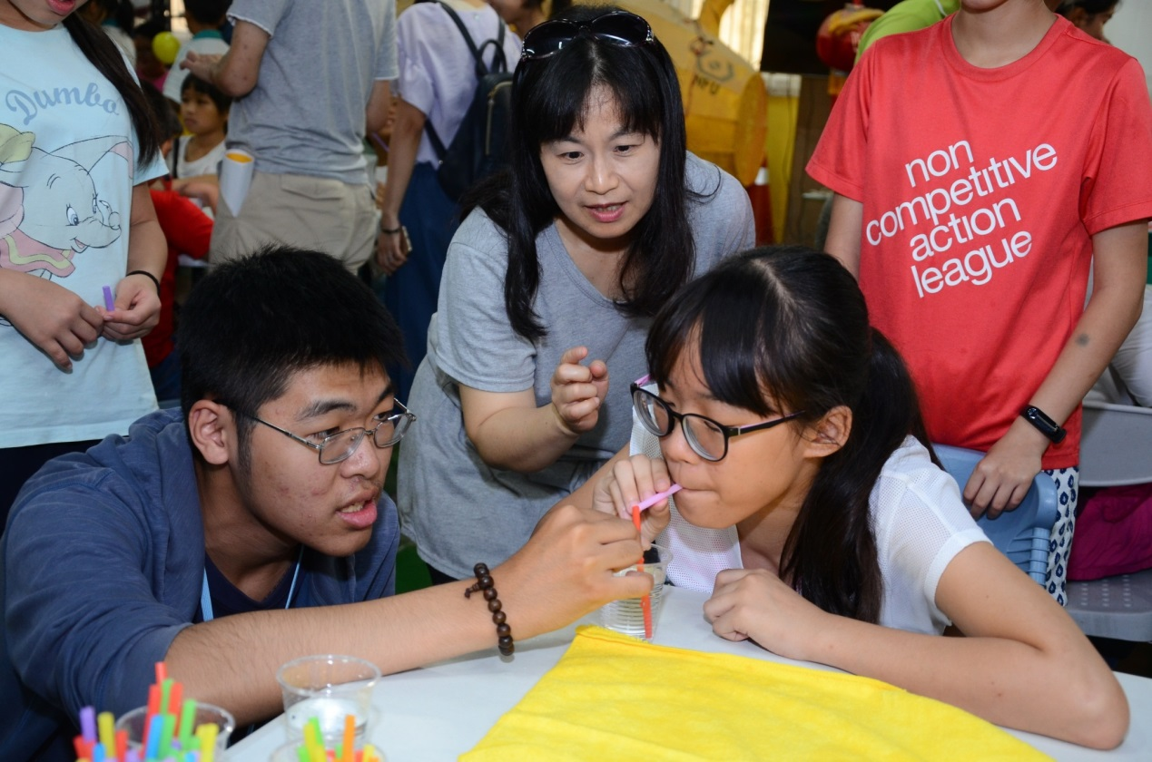圖為系會指導學生利用氣壓噴氣
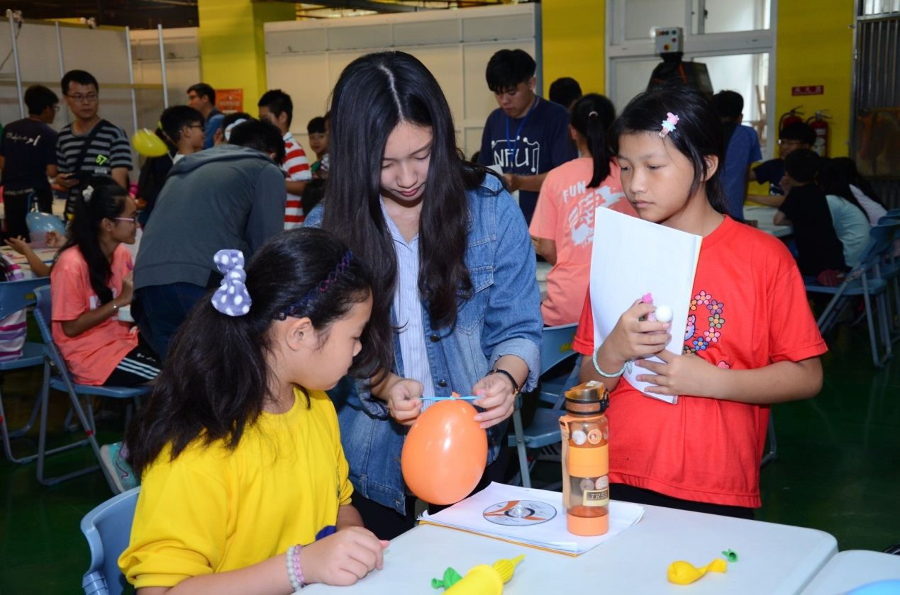
圖為學生指導製作氣球喇叭
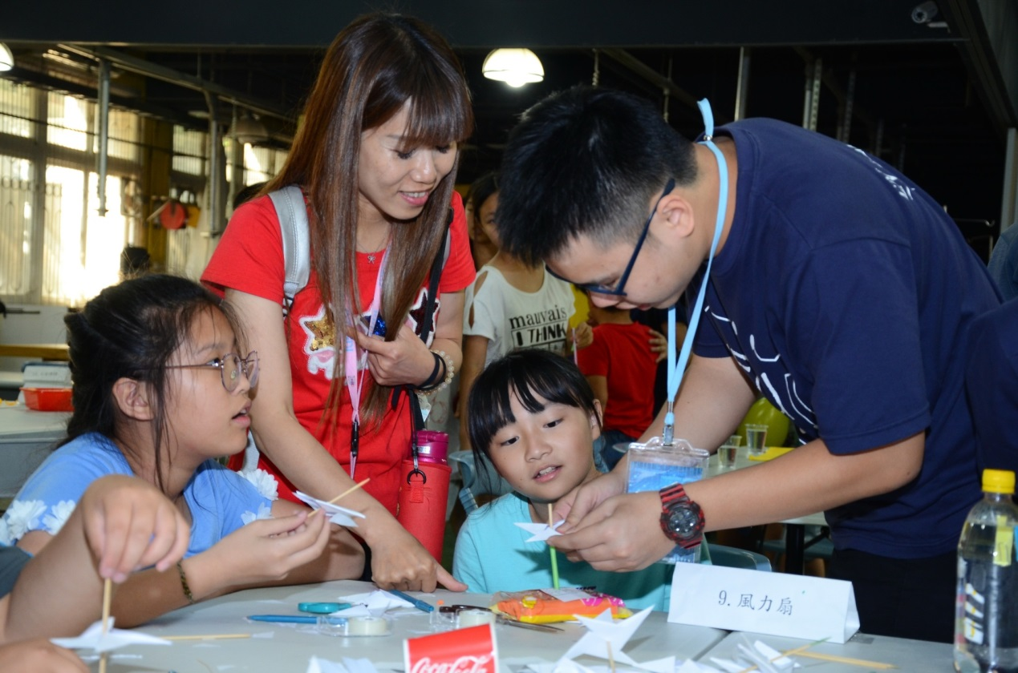
圖為學生指導製作風力扇認識流體
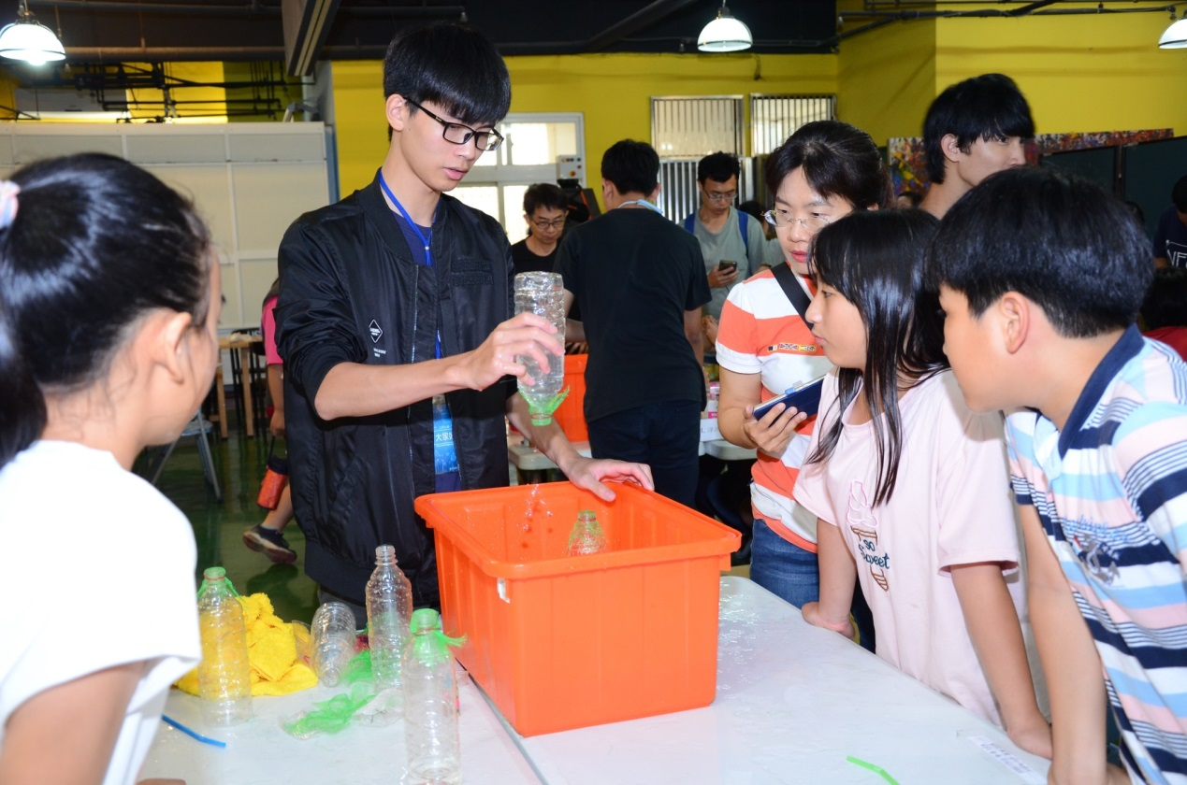
圖為學生示範水的表面張力的作用
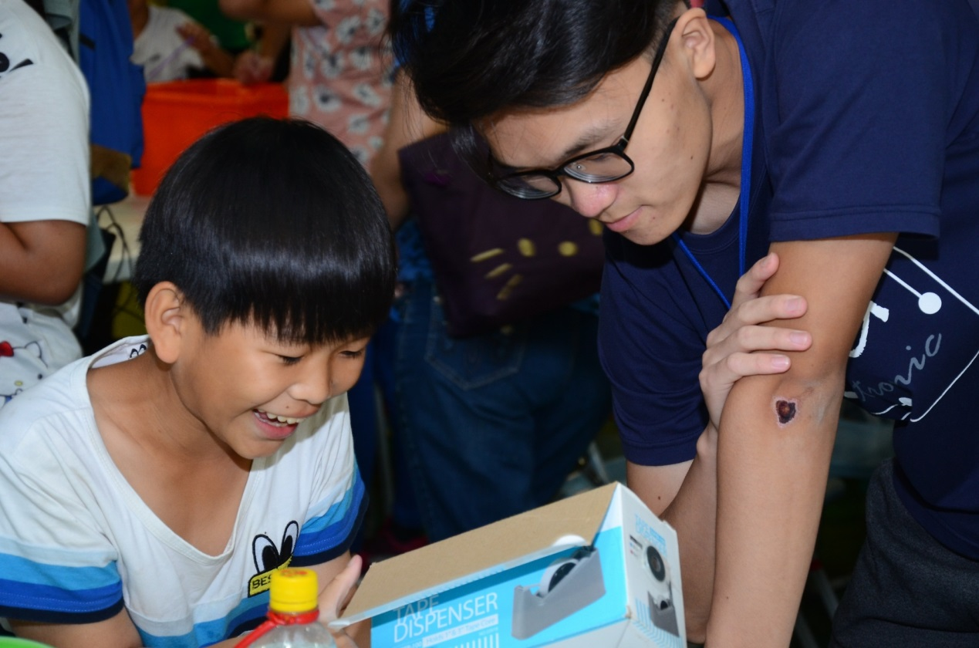
圖為學生認識磁鐵的吸引力可使物體漂浮
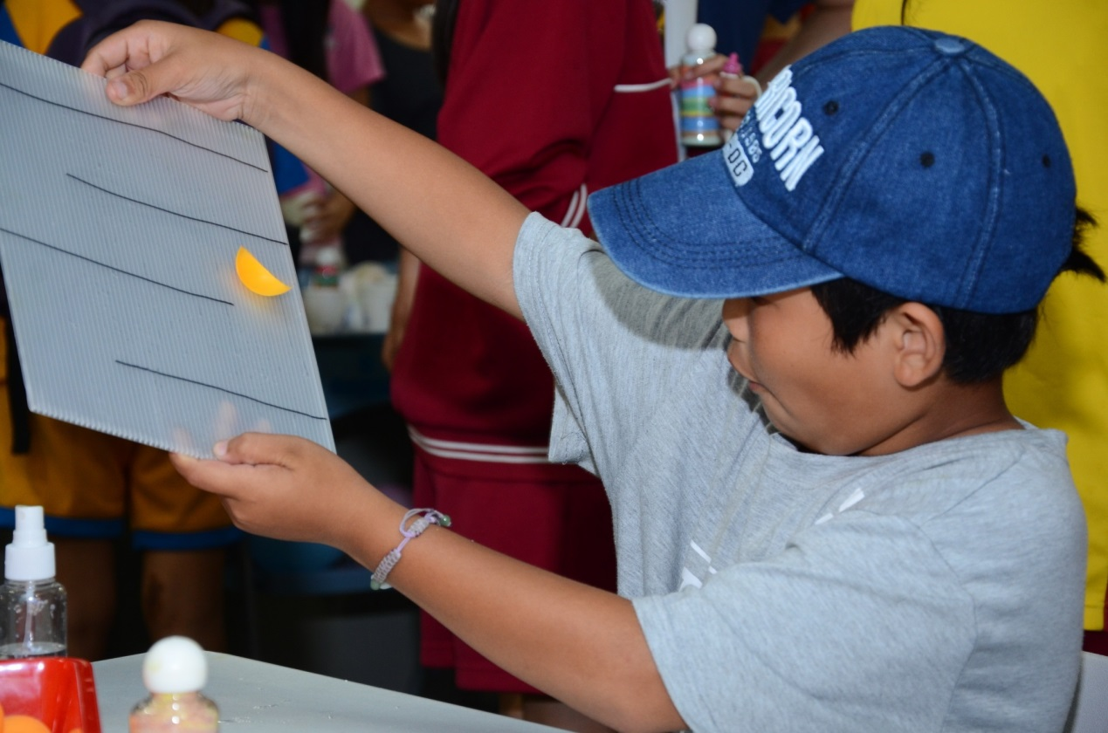
圖為學生操作旋轉移動的乒乓球

